

**DEPARTAMENTO DE INGENIERÍA E**

**INVESTIGACIÓN TECNOLÓGICA**

**DISEÑO DE SISTEMAS**

**TRABAJO PRÁCTICO 2 Modelado con UML**

**JEFE DE CÁTEDRA:**

**ING. OSVALDO SPOSSITO**

**PROFESORES ADJUNTOS:**

**ING: GIANNOTTI DANIEL, MBA**

**ING. BOLOTCHI HERNAN, MBA**

**AYUDANTES:**

**ING. ROSA SANABRIA**

**ING. ORTIZ DAVID**

**2do CUATRIMESTRE – AÑO 2019**

|  |  |  |  |  |  |  |
| --- | --- | --- | --- | --- | --- | --- |
| Publicación | Entrega | Puntos TP | Grupo | Comisión | Fecha OK | Nota |
| TP2: 02/09/2019 |  | 9 | CINCO |  |  |  |

**Consigna TP 2**

1. Realizar el Diagrama de Casos de Uso (sistema completo)
2. Realizar el Diagrama de Secuencia para 4 escenarios representativos
3. Realizar el Diagrama de Colaboración para 3 escenarios representativos (diferentes a los escenarios anteriores)
4. Realizar el Diagrama de Clases de Diseño

**Resolución**

1) Diagrama de casos de uso:

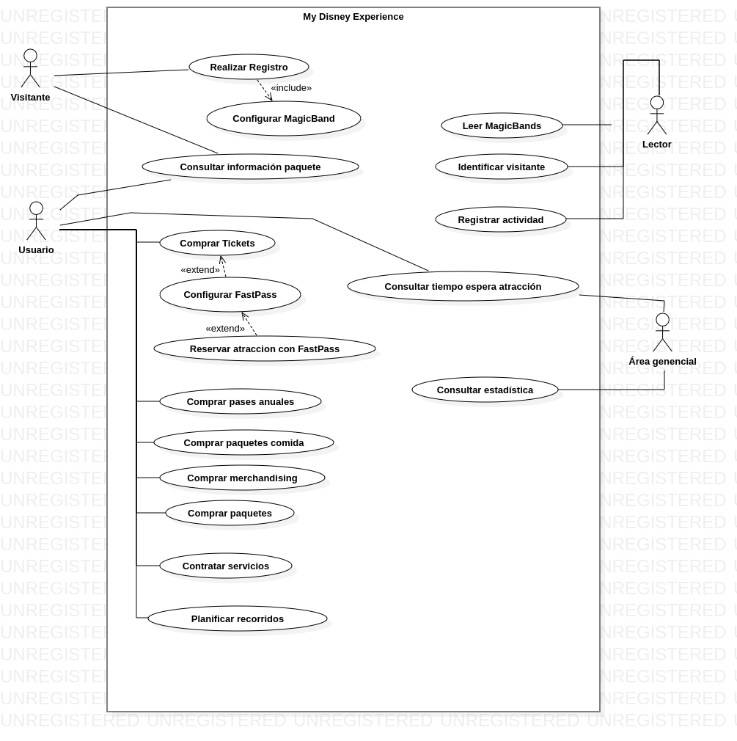

**2) Diagramas de secuencia**

- Realizar una reserva de un restaurant

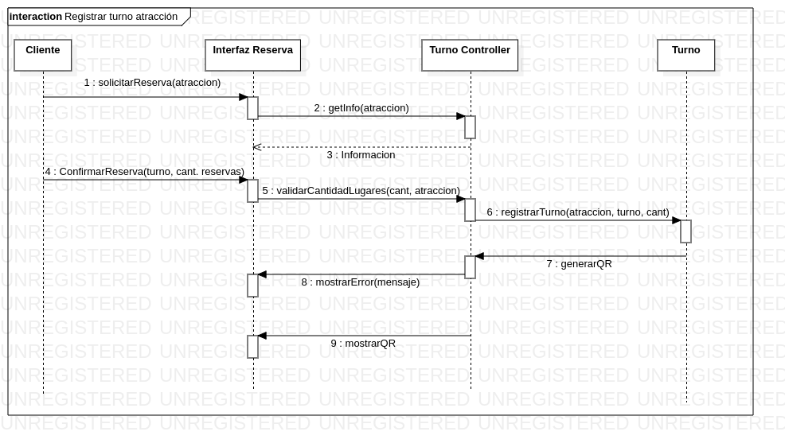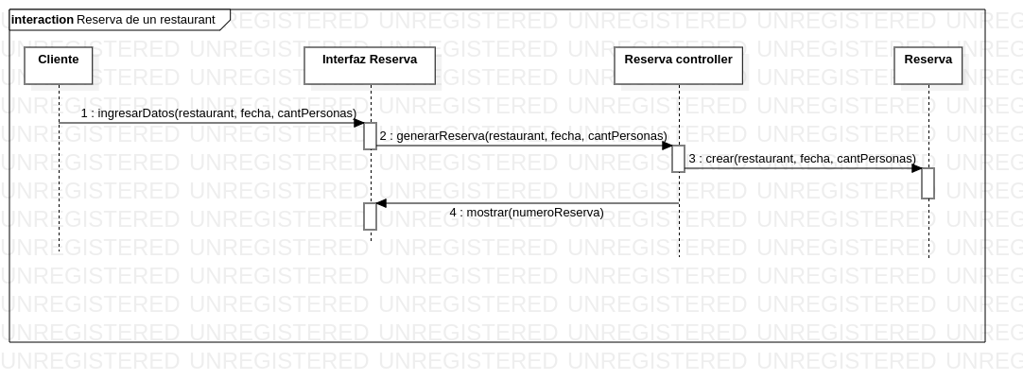 -Registrar un turno para una atracción

-Comprar Tickets

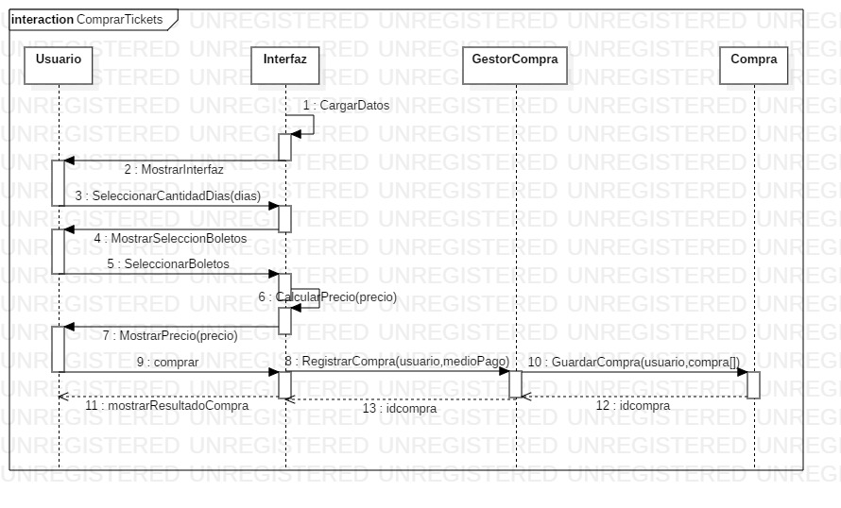

-Configurar MagicBand

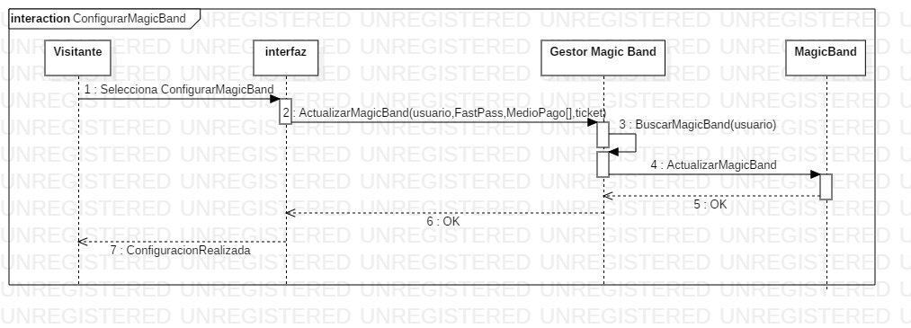

3) Diagramas de Colaboración

-Consultar Tiempo de espera de atracción

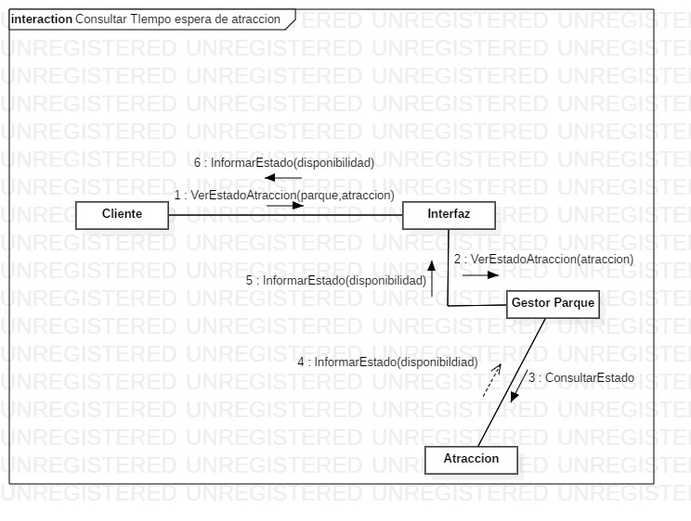

-Comprar Merchandising

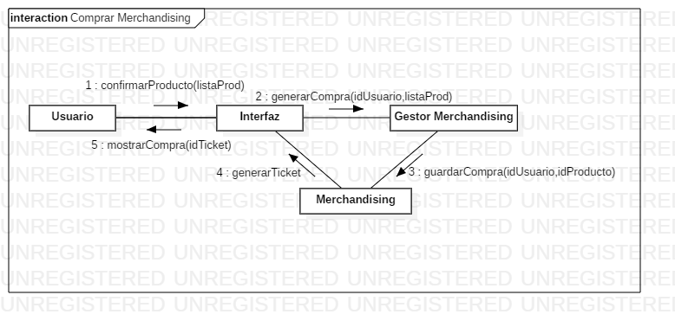

-Consultar Estadisticas

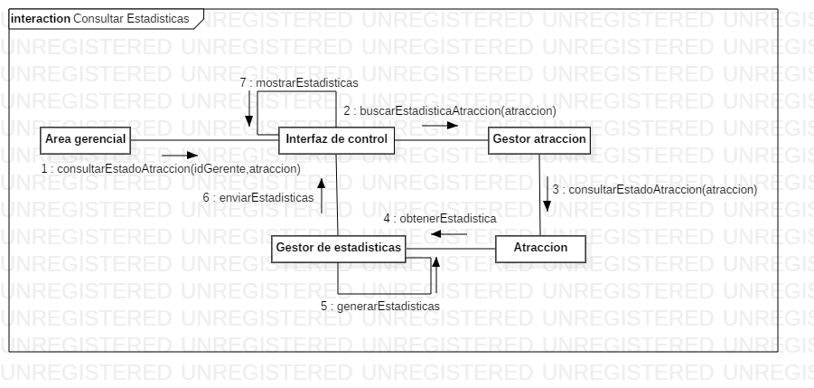

4) Diagrama de Clases de Diseño

